POLITECHNIKA CZĘSTOCHOWSKA

WYDZIAŁ ELEKTRYCZNY

INSTRUKCJA DO ĆWICZENIA

Pomiar podstawowych parametrów transmisji szeregowej interfejsu RS-232.

Częstochowa 2004

Spis treści
1.Cel ćwiczenia laboratoryjnego. 3
2. Wstęp teoretyczny. 3
2.1 Definicja interfejsu. 3
2.2. Podstawowe funkcje interfejsu 4
2.3. Interfejs analogowy 7
2.4. Interfejsy cyfrowe 7
2.5. Interfejsy szeregowe. 8
2.6. Interfejs RS-232C. 9
2.6.1 Parametry elektryczne sygnałów w RS-232C. 9
2.6.2. Łączenie urządzeń z interfejsem RS-232 11
2.6.3. Połączenie komputera z modemem 12
2.6.4. Połączenie dwóch dowolnych urządzeń 12
2.6.5. Rejestry sterownika interfejsu szeregowego 14
2.6.6. Adresowanie rejestrów 14
2.6.7. Przeznaczenie rejestrów 15
2.7. Inne interfejsy ze standardu RS-232C 17
2.7.1. Interfejs RS-423A 17
2.7.2. Interfejs RS-422A 19
2.7.3. Interfejs RS-485 20
2.8. Zniekształcenia sygnałów w torze przesyłania 21
2.8.1. Zniekształcenia wynikające z niedopasowania linii 21
2.8.2. Zniekształcenia wynikające z przesłuchów 22
2.8.3. Zniekształcenia wprowadzane przez nadajniki i odbiorniki 22
2.9. Pytania kontrolne 23
3. Opis stanowiska laboratoryjnego 24
3.1. Wygląd symulatora linii płyta przednia 24
3.2 Wygląd symulatora linii płyta tylna 25
4. Okno programu i jego funkcje 25
4.1. Okno informacyjne 25
4.2. Okno do wyboru portu komunikacyjnego 26
4.3. Główne okno programu 27
5. Przebieg ćwiczenia laboratoryjnego. 28
6. Spis literatury 29

1.Cel ćwiczenia laboratoryjnego.

Celem ćwiczenia jest poznanie standardu szeregowej transmisji danych poprzez złącze RS-232. Badanie wpływu:
- długości linii transmisyjnej na przesył informacji,
- szybkości przesyłu danych na przekłamania.
- wyboru standardu przesyłanych danych

2. Wstęp teoretyczny.

Organizacja cyfrowego systemu pomiarowo-kontrolnego jest w istocie zdeterminowana przez zastosowany w nim interfejs. To właśnie on decydujący o konfiguracji systemu, sposobie i szybkości transmisji danych, ustala zasady wymiany informacji pomiędzy urządzeniami oraz określa środki, za pośrednictwem których realizowana jest wymiana danych.

2.1 Definicja interfejsu.

Bardzo często w praktyce trzeba połączyć z komputerem jakiś konkretny przyrząd, np.: woltomierz, amperomierz, czujnik temperatury, zasilacz wysokiego napięcia, wagę elektroniczną, kasę fiskalną czy inny komputer. Z reguły (nie dotyczy to komputerów) wymagane przez te urządzenia poziomy prądów i napięć są różne od dostarczanych przez PC. Również szybkość przestrajania się i działania takich przyrządów bywa różna i nie zawsze jest zgodna z szybkością działania PC. Z tego względu niezbędnym jest stosowanie specjalnych układów, zapewniających odpowiednie wzajemne dopasowanie urządzeń i komputera, tzw. interfejsów. Polska norma interfejsu, a ściślej systemu interfejsu, jest określona normą PN-83/T-0653. Z jej treści możemy wywnioskować że system interfejsu jest to zbiór niezależnych od urządzeń elementów mechanicznych, elektrycznych i funkcjonalnych, koniecznych w procesie wymiany informacji pomiędzy urządzeniami. Na potrzeby ćwiczenia definicję tę, stworzoną w początkach „ery komputeryzacji" w Polsce, nieco rozszerzymy i uogólnimy. W tłumaczeniu z angielskiego interface oznacza obszar wzajemnego oddziaływania (niekiedy wyraz ten tłumaczy się dosłownie jako sprzęg). Dla nas pierwsze tłumaczenie będzie intuicyjnie jasne i zadowalające. Przez interfejs, a dokładniej system interfejsu będziemy rozumieli pewien fizyczny układ, organizujący komunikację komputera (urządzenia) z innym urządzeniem zewnętrznym. Integralną częścią tego układu musi być system procedur i funkcji, programowo realizujących komunikację, czyli specjalistyczne oprogramowanie.
Wymiana danych pomiędzy komputerem a urządzeniami (lub pomiędzy dwoma urządzeniami) realizowana jest dzięki wcześniejszemu ustaleniu protokołu transmisji, czyli specyficznego zbioru reguł, procedur lub różnego rodzaju konwencji dotyczących formatu i czasu trwania przesyłania danych. Przesyłane dane mogą być buforowane lub nie buforowane. Bufor (ang. buffer) definiowany jest jako obszar pamięci użytej do skompensowania różnic w szybkości przesyłania danych lub w czasie występowania znaków sterujących (lub innych zdarzeń) podczas transmisji pomiędzy urządzeniami.
Wymiana danych realizowana jest przez tzw. kanał transmisyjny, którego właściwości zależeć będą od jego fizycznej formy. Wszelkie dane mogą być przesyłane za pośrednictwem różnego rodzaju przewodów, kabli światłowodowych czy fal radiowych.

2.2. Podstawowe funkcje interfejsu.

Aby zrealizować prawidłową wymianę informacji pomiędzy komputerem i urządzeniami zewnętrznymi, dla których pełnić on będzie rolę kontrolera, należy w pierwszej kolejności określić funkcje szeroko rozumianego interfejsu w tym systemie. W dobrze zaprojektowanym układzie interfejs powinien spełniać następujące wymagania:
1. Zapewnienie właściwego sposobu inicjalizacji połączenia. Aby uzyskać dostęp do urządzenia przyłączonego do portu komunikacyjnego, port ten należy fizycznie uaktywnić - otworzyć do transmisji. W standardowym PC mamy z reguły do dyspozycji tylko dwa szeregowe porty komunikacyjne. Często zachodzi jednak konieczność obsłużenia wielu urządzeń. Stosuje się wówczas specjalne karty lub konwertery, umożliwiające uzyskanie dostępu do większej ich liczby. Przyrządy podłączone do portów komunikacyjnych muszą być rozróżnialne, jeżeli chcemy nimi naprawdę sterować. Będą takimi, jeżeli aplikacja będzie w stanie rozróżnić poszczególne porty szeregowe i kierować do nich odpowiednio komunikaty oraz odbierać dane. Właściwa inicjalizacja portu polega na nadaniu mu unikalnego identyfikatora, którym można swobodnie operować w trakcie działania programu.
2. Zapewnienie właściwej synchronizacji transmitowanych danych pomiędzy komputerem i urządzeniami zewnętrznymi oraz udostępnienie metod natychmiastowej i automatycznej korekty różnego rodzaju błędów, pojawiających się w czasie transmisji.
Większość standardowych interfejsów ma wbudowane funkcje synchronizacji, które w pewnym stopniu mogą minimalizować pojawiające się opóźnienia w kanale transmisyjnym - jedną z głównych przyczyn powstawania błędów. Rolą oprogramowania będzie ich umiejętne wyzwalanie. Aplikacja zarządzająca transmisją musi być skonstruowana w sposób zapewniający bezbłędne funkcjonowanie systemu pomiarowego lub komunikacyjnego. Właściwa reakcja na pojawiające się w czasie transmisji błędy oraz możliwość ich ewentualnej korekcji są zawsze istotnymi elementami programu komunikacyjnego.
3. Zapewnienie właściwej kontroli transmisji oraz wyboru jej kierunku. Kontrolowanie aktualnego kierunku transmisji może być realizowane sprzętowo lub programowo. Na pewno bardziej przydaną jest umiejętność programowej kontroli przepływu danych. Użytkownik danego systemu wie najlepiej, jakie dane i w jakim czasie chce otrzymać od urządzenia. Aplikacja obsługująca dany interfejs musi być tak zaprojektowana, aby możliwym był „płynny" wybór kierunku nadawanie-odbiór. W tym miejscu należy zwrócić szczególną uwagę na to, by nie tracić danych w momencie zmieniania kierunku transmisji. Stosując metodę buforowania danych, program musi być wyczulony na możliwość odbierania swoich własnych komunikatów przy nagłej zamianie ról z nadajnika na odbiornik.
4. Udostępnienie możliwości zatrzymania transmisji w dowolnym momencie, bez ryzyka utraty danych. Tę właściwość same interfejsy posiadają tylko w ograniczonym stopniu. Program kontrolujący transmisję jest naprawdę funkcjonalny wówczas, gdy zawiera opcje umożliwiające czasowe wstrzymanie operacji odbioru-nadawania bez ryzyka utraty informacji. Jest to szczególnie ważne w przypadku aplikacji wielowątkowych lub generujących własne przerwania systemowe. Właściwość tę musi uwzględniać oprogramowanie sterujące jednocześnie portem szeregowym oraz różnego rodzaju kartami przetwornikowymi zaopatrzonymi w przetworniki analogowo-cyfrowe. W obecnych komputerach procesor programuje zaledwie kilka rejestrów sterujących urządzenia wysyłając rozkaz wykonania pewnej operacji (np. odebranie znaku przez port szeregowy). Istnieją przynajmniej dwa sposoby poinformowania procesora o tym, że dana operacja właśnie się zakończyła. Po pierwsze można zastosować tzw. polling, gdzie procesor wysyła regularne zapytania do urządzenia. Częstotliwość tych zapytań jest kontrolowana przez aktualnie działającą aplikację. Jednak w praktyce bardzo trudno jest określić optymalną częstotliwość takiego odpytywania i z tego względu sposób ten jest bardzo niewygodny. Drugi sposób polega na tym, że samo urządzenie zgłasza wykonanie danego zadania. W stosownym momencie procesor przerywa wykonywanie aktualnego programu, pamiętając stan swoich rejestrów uaktywnia funkcje reagujące na zgłoszenie danego urządzenia. Mówimy wówczas, że nastąpiło przerwanie sprzętowe interrupt pochodzące od urządzenia. Ten sposób sterowania przepływem danych w PC jest stosowany wszędzie tam, gdzie mamy do czynienia z intensywnym i nieregularnym przepływem danych pomiędzy urządzeniami, a pamięcią operacyjną. W praktyce mamy możliwości programowej kontroli aktualnie występujących przerwań. Jednak w rzeczywistości jest to zadanie uciążliwe i lepiej jest wykorzystać zalety programowania obiektowo zdarzeniowego.
5. Zapewnienie możliwości odpowiedniego odbierania, przechowywania i wysyłania danych. Standardowe interfejsy mają możliwość buforowania danych. Jest to zaleta, którą doceniamy wtedy, gdy nie jesteśmy w stanie w sposób ciągły odbierać przychodzących danych lub nie możemy ich wysłać w ściśle określonym momencie. Oprogramowanie sterujące przepływem danych pełni w takich przypadkach rolę wspomagającą. Aplikacja powinna umieć odczytać aktualny stan bufora wejściowego i zdecydować o pobraniu z niego interesujących nas danych. Odbierając informacje w sposób ciągły, należy nieustannie kontrolować bufor danych, nawet w sensie fizycznej ingerencji. Dobrze działający program nie może dopuścić do jego przepełnienia, gdyż grozi to całkowitą utratą informacji. Rolą oprogramowania będzie również odpowiednie czyszczenie bufora danych w trakcie transmisji. Jest to zawsze punkt newralgiczny systemu komunikacyjnego.

2.3. Interfejs analogowy.

W przypadku interfejsów analogowych mamy do czynienia z transmisją, gdzie informacja przekazywana jest w postaci zmian amplitudy prądu lub napięcia. Jej przebieg czasowy może być określany czasem trwania impulsu (transmisja z podziałem czasowym) lub częstotliwością sygnału (transmisja z podziałem częstotliwościowym). Pierwszy z wymienionych sposobów umożliwia przesyłanie informacji w ściśle określonych sekwencjach czasowych. Wymaga to jednak stosowania skomplikowanej synchronizacji, zarówno od strony nadającego jak i odbierającego sygnał. W drugim przypadku niezbędne jest używanie specjalnych modulatorów i demodulatorów sygnału. Ze względu na znaczny stopień komplikacji protokołu transmisji interfejsy te wychodzą już powoli z użycia.

2.4. Interfejsy cyfrowe .

Interfejsy cyfrowe wykorzystują kodowane sygnały binarne do przesyła danych. W przypadku interfejsów szeregowych dane przesyłane są szeregowo bit po bicie. Do najważniejszych standardów, realizujących transmisję szeregową należy zaliczyć: RS 232C (w Europie zwany V.24) i jego rozwinięcia: RS 422, RS 423, RS 449, RS 485, interfejs IEEE 1394 (Firewire), stosowany głównie w urządzeniach przetwarzających dźwięk i obraz oraz najnowszy produkt USB (ang. Universal Serial Bus). Standard RS w swej podstawowej wersji wymaga jedynie trzech przewodów do realizacji transmisji: dwóch sygnałowych plus przewód masy. W USB wszystkie dane przesyłane są kolejno za pośrednictwem czterożyłowego kabla. Cyfrowe interfejsy równoległe transmitują poszczególne bajty danych równolegle. Wiąże się to z koniecznością stosowania dosyć rozbudowanego okablowania takich urządzeń. Do najważniejszych tego typu standardów należy zaliczyć ten stosowany powszechnie w drukarkach Centronics pracujący z napięciami o poziomach TTL. W roku 1992 opracowano 8-bitowy standard portu do transmisji równoległej EPP (ang. Enhanced Parallel Port), pozwalający realizować dwukierunkową transmisję z szybkością do 2 MB/s przy długości kabla 2 m. Pewną odmianą EPP jest opracowany w tym samym roku interfejs ECP (ang. Extended Capabilities Port). W porównaniu do swojego poprzednika protokół ten przewiduje możliwość zmian prędkości transmisji w zależności od aktualnych potrzeb. Spośród bardziej zaawansowanych interfejsów równoległych należy wymienić wprowadzony w latach 80. VME oraz najnowszy VXI (VMEbus Extension for Instrumentation). Bez wątpienia najlepszym z nich zarówno pod względem szybkości przesyła danych jak i parametrów elektrycznych, okazał się ten ostatni. Jednak jest on bardzo kosztowny i obecnie bywa stosowany jedynie w wysoko specjalizowanych układach kontrolno-pomiarowych. Wśród cyfrowych interfejsów szeregowo-równoległych największą popularność zdobył IEEE 488 (międzynarodowy standard znany też jako IEC 626). Jest szeroko wykorzystywany w przemyśle i laboratoriach naukowych.

2.5. Interfejsy szeregowe.

Transmisja szeregowa jest w typowych zastosowaniach najprostszą, najtańszą, ale i najwolniejszą metodą przesyłania danych miedzy urządzeniami. Transmisję tę stosuje się w prostych systemach pomiarowych, składających się z kontrolera i jednego bloku funkcyjnego, jak również w systemach, w których istnieje konieczność przesyłania danych na większe odległości (rozproszone systemy pomiarowe, lokalne sieci komputerowe, sieci rozległe). Podstawową zaletą transmisji szeregowej jest możliwość stosowania tanich kabli o bardzo małej liczbie przewodów (najczęściej dwa, trzy), co pozwala na budowę systemów rozłożonych na dużej przestrzeni. Istnieje wiele standardów określających rozwiązania interfejsów szeregowych. Najpopularniejsze z nich to: niesymetryczne RS-232C (V.24) i RS-423A oraz różnicowe RS-422A i RS-485. Są one stosowane do łączenia sprzętu komputerowego, sterowników przemysłowych, urządzeń i modułów pomiarowych.

2.6. Interfejs RS-232C.

Standardowy interfejs szeregowy dla transmisji asynchronicznej i synchronicznej wprowadzony w 1962 przez (EIA), określający sposób łączenia komputerów (DTE) z modemami (DCE). Maksymalna szybkość transmisji wynosi 20 kbitów/s przy długości linii 15 m. Zasięg transmisji nie jest określony jawnie, lecz przez dopuszczalną pojemność kabla (do 2500 pF) i przesunięcie fazy sygnału (nie może przekraczać 4% czasu nadawania jednego bitu). Symbol C określa trzecią wersję standardu (1969 r.), przy czym przyjmuje się, że jeśli brak oznaczenia literowego, złącze komunikacyjne dotyczy wersji RS-232C.

2.6.1 Parametry elektryczne sygnałów w RS-232C.

Podstawowe parametry elektryczne sygnałów magistrali RS-232C dotyczą dopuszczalnych wartości napięcia odpowiadających poziomom logicznym tych sygnałów. Wartości te określono następująco:
Linie danych (obowiązuje logika ujemna):
„l” logiczna: -15 V ≤ U_{L} ≤ -3 V,
„0” logiczne: +3 V ≤ U_{L} ≤ +15 V.
Linie sterujące oraz podstawy czasu (logika dodatnia):
„l” logiczna: +3 V ≤ U_{L} ≤.+15 V,
„0” logiczne: -15 V ≤ U_{L} ≤. -3 V.
Sygnały na liniach interfejsu muszą spełniać jeszcze następujące warunki:
- przejście przez zakres -3 V do 3 V musi być monotoniczne i nie trwać dłużej niż l ms,
- dla linii danych i sygnałów taktujących wymaga się ponadto, aby czas przejścia przez obszar przejściowy był mniejszy od 3% czasu trwania bitu,
- dla ograniczenia przesłuchów szybkość zmian sygnałów na liniach powinna być mniejsza niż 30 V/μs.
Ponadto zdefiniowane zostały parametry elektryczne „obwodu stykowego", jaki tworzy połączenie dwóch urządzeń. Na rys.1 przedstawiono jego schemat zastępczy, który stanowi obwód złożony ze źródła sygnału, toru transmisyjnego i odbiornika. Parametry elektryczne określono przy założeniu, że szybkość transmisji nie przekracza 20 kbit/s. Na schemacie tym E_{O}, R_{O}, C_{O} reprezentują odpowiednio siłę elektromotorytczną źródła, jego rezystancję i pojemność wyjściową, natomiast E_{L}, R_{L}, C_{L} siłę elektromotoryczną obciążenia (o ile występuje) oraz zastępcą rezystancję i pojemność (z uwzględnieniem parametrów przewodu). Napięcie U₁ mierzone jest na wejściu odbiornika.
Wartości parametrów dla obciążenia są następujące:
3kΩ ≤ R_{L} ≤ 7kΩ,
C_{L} ≤ 2500 pF,
|E_{L}| ≤ 2 V.

Rys. 1. Układ zastępczy obwodu stykowego

Składowa reaktancyjna impedancji obciążenia nie może być typu indukcyjnego dla uniknięcia przepięć. W odniesieniu do źródła podano jeden warunek:
U_{O} ≤ 25 V.
Natomiast nie określono wartości rezystancji R_{O} i pojemności C_{O}. Postawiono jedynie wymagania, aby zwarcie z masą lub innym wyjściem nie spowodowało uszkodzenia obwodu i prąd zwarcia był mniejszy od 0,5A. Źródło powinno pracować poprawnie przy obciążeniu C_{L} = 2500 pF.
Analizując przedstawione wymagania należy zwrócić uwagę na nietypowe rozwiązania dotyczące odmiennych logik sygnałów przesyłanych liniami danych i sygnałów przesyłanych pozostałymi liniami. Sygnały danych są aktywne w stanie niskim (logika ujemna), a sygnały sterujące i synchronizacji - w stanie wysokim (logika dodatnia).
Komentarza wymaga też wykorzystanie nietypowych poziomów napięć na liniach sygnałowych. W zaleceniach nie przewiduje się stosowania poziomów TTL, lecz ≥ + 5 V dla stanu wysokiego i ≤ -5 V dla stanu niskiego. Maksymalna dopuszczalna bezwzględna wartość napięcia między obu poziomami wynosi 25 V. Dzięki tak dużemu skokowi napięcia między dwoma poziomami logicznymi transmisja danych jest odporna na zakłócenia nawet przy wykorzystaniu zwykłych nieekranowanych przewodów.

2.6.2. Łączenie urządzeń z interfejsem RS-232.

Standard RS-232C określa sposób łączenia urządzenia typu DTE z urządzeniem typu DCE. Sposób łączenia innych urządzeń nie jest w zaleceniach określony i całkowicie zależy od użytkownika. Przy łączeniu urządzeń należy pamiętać o kilku podstawowych zasadach:
- nie jest konieczne wykorzystywanie wszystkich linii magistrali,
- porty szeregowe komputera PC są okablowane jak urządzenie DTE,
- wejściowe linie sterujące mogą być zwierane ze sobą (dla DTE, CTS, DCD, DSR, RI),
- wyjściowe linie sterujące nie mogą być zwierane ze sobą (dla DTE, RTS, DTR),
- linia wejściowa nie dołączona do żadnej linii wyjściowej jest w stanie nieaktywnym,
- jeśli urządzenie A jest zgodne z urządzeniem B, to niekoniecznie oznacza to, że urządzenie B może być podłączone do interfejsu RS-232 tym samym kablem co urządzenie A.
Rozpatrzone będą dwa przypadki połączeń: połączenie komputera z modemem oraz połączenie dwóch dowolnych urządzeń.

2.6.3. Połączenie komputera z modemem.

Przypadek ten dotyczy łączenia urządzenia typu DTE (np. komputer PC) z urządzeniem typu DCE (np. modem). Połączenie takie realizowane jest za pomocą kabla prostego (zwykła linka nie ekranowana). Typowe połączenie umożliwiające transmisję typu dupleks przedstawiono na rys.2
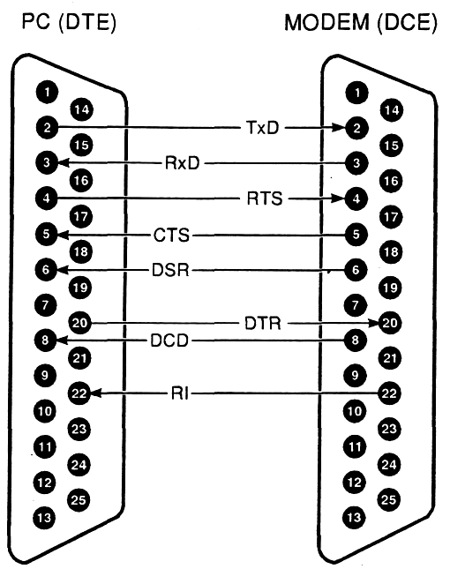

Rys. 2 Typowe połączenie komputera (DTE) z modemem (DCE).

2.6.4. Połączenie dwóch dowolnych urządzeń.

Standard RS-232C określa sposób połączenia urządzenia DTE z urządzeniem DCE (modem). Łącząc bezpośrednio urządzenia ze sobą (np. komputer z przyrządem pomiarowym czy komputer z innym komputerem) nie ma potrzeby stosowania modemów. Wówczas każde z dwóch łączonych urządzeń może być traktowane jako DTE.
Punktem wyjścia przy konstruowaniu połączenia dwóch urządzeń DTE jest założenie, że każde z urządzeń DTE musi ,,widzieć" drugiego jako DCE. Zatem każde z nich musi spełniać taką samą rolę w nawiązywaniu i utrzymywaniu połączenia jak urządzenie typu DCE, czyli emulować jego sygnały. Zadanie połączenia dwóch dowolnych urządzeń polega na takim połączeniu wyprowadzeń złącz RS-232C, aby urządzenie pierwsze „widziało" urządzenie drugie jako modem i odwrotnie Kabel do takiego połączenia nazywa się kablem modemu zerowego (ang. null-modem).
Tworzenie właściwego połączenia związane jest głównie ze skrzyżowaniem kilku odpowiednich par linii oraz zwieraniem niektórych linii sterujących. Dane wyjściowe urządzenia pierwszego są jednocześnie danymi wejściowymi drugiego i odwrotnie. Zatem linia danych TxD urządzenia pierwszego powinna być połączona z linią danych RxD drugiego, i odpowiednio RxD z TxD (skrzyżowanie par linii 2 i 3). Sygnał DTR świadczący o włączeniu terminalu może być wykorzystany do emulacji sygnału DSR (sygnał modemu informujący o gotowość współpracy z DTE). Można zatem sygnał DTR urządzenia pierwszego wprowadzić na wejście DSR urządzenia drugiego, a sygnał DTR urządzenia drugiego na wejście DSR pierwszego (skrzyżowanie par linii 6 i 20). Możliwe jest również połączenie linii DTR i DSR w każdym z urządzeń oddzielnie. Z trzech linii RTS, CTS, DCD odpowiedzialny za sterowanie transmisją danych jest tylko RTS - ustawiana przez DTE pozostałe dwie muszą być emulowane. Stan aktywny linii RTS oznacza chęć wysłania danych, a CTS - zezwolenie na transmisję. Można zatem w podobny sposób jak poprzednio skrzyżować również te pary linii (4 i 5) obu urządzeń lub połączyć RTS i CTS tego samego urządzenia (w obu urządzeniach), uzyskując natychmiastowe zezwolenie na transmisję po załączeniu RTS. O uzyskaniu dostępu do łącza należy poinformować drugie urządzenie, wysterowując linie DCD. Można to zrealizować np. wprowadzając sygnał RTS jednego urządzenia na wejście DCD drugiego i odwrotnie. Połączenie takie umożliwia sprawdzenie przed uaktywnieniem sygnału RTS, czy łącze jest zajęte. Innym sposobem jest połączenie zwartych ze sobą linii DSR i DTR jednego urządzenia z linią DCD drugiego i odwrotnie. Opisane połączenia spełniają wymagania związane z transmisją danych w trybie półdupleks i dupleks. Przykład połączenia dwóch urządzeń DTE do transmisji asynchronicznej przedstawiono na rys.3 (pełny modem zerowy). W przypadku transmisji synchronicznej należy również dokonać połączeń sygnałów taktujących.
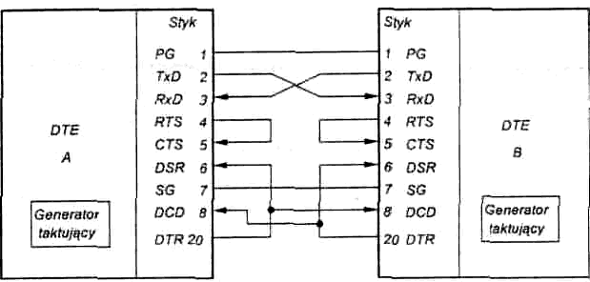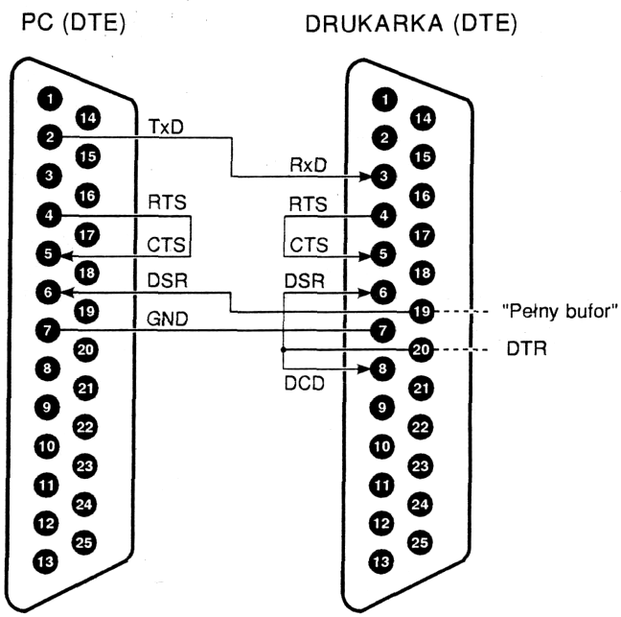
Rys.3 Sposób połączenia dwóch komputerów lub terminali z wykorzystaniem ich własnych sygnałów taktowych (konfiguracja do transmisji asynchronicznej).
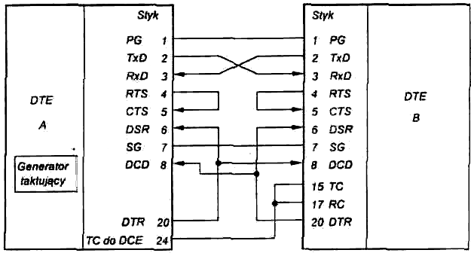
Rys.4 Sposób połączenia dwóch komputerów, lub terminali, w przypadku gdy tylko jedno z tych rządzeń (po lewej stronie) dysponuje sygnałem taktowym (konfiguracja do transmisji synchronicznej).

2.6.5. Rejestry sterownika interfejsu szeregowego.
W sterowniku interfejsu szeregowego komputera IBM PC występuje dziesięć ośmiobitowych rejestrów, przy czym w niektórych rejestrach nie wszystkie bity są wykorzystane.

2.6.6. Adresowanie rejestrów.

Każdemu rejestrowi sterownika interfejsu szeregowego przypisany jest adres w obszarze adresów zarezerwowanych dla danego portu. Pierwszy adres w tym obszarze (adres bazowy) stanowi odniesienie dla adresów rejestrów portu. W przypadku portu COM 1 adres bazowy wynosi 03F8, portu COM 2 02F8, portu COM 3 03F8 i portu COM 4 02F8. Wygodnie jest podawać adres rejestru sterownika w postaci: adres bazowy + przesunięcie względem adresu bazowego.
W tablicy przedstawiono zestaw rejestrów sterownika interfejsu szeregowego z podaniem przesunięcia adresu rejestru względem adresu bazowego.
Do określenia przesunięcia adresu służą tylko trzy linie adresowe (A2, A1, A0), co pozwala zaadresować jedynie osiem różnych interfejsów. Jednak w sterowniku interfejsu szeregowego jest więcej rejestrów. Konieczne było więc wprowadzenie dodatkowego bitu adresowego, którego rolę pełni siódmy bit w rejestrze parametrów transmisji (oznaczenie LCR7). Takie samo przesunięcie (000) względem adresu bazowego posiadają: bufor nadajnika, bufor odbiornika oraz mniej znaczący bajt dzielnika. Bufory nadajnika i odbiornika odróżnia rodzaj wykonywanych operacji: do bufora nadajnika można tylko zapisywać, a z bufora odbiornika tylko odczytywać. Można więc dla obu tych rejestrów przypisać takie samo rozszerzenie adresu LCR7=0. Aby odróżnić mniej znaczący bajt dzielnika, rejestr przeznaczony również tylko do zapisu, od bufora nadajnika, konieczne jest wcześniejsze ustawienie LCR7=1.
Podobnie w przypadku rejestru aktywacji przerwań i rejestru bardziej znaczącego bajtu dzielnika, których przesunięcie adresu wynosi 001, ostatecznego wyboru rejestru dokonuje się za pośrednictwem bitu LCR7.

2.6.7. Przeznaczenie rejestrów.

Bufor nadajnika (TBR – Transmiter Data Buffer Register) jest rejestrem pośredniczącym w nadawaniu znaku. Przeznaczony do wysłania znak należy zapisać do TBR, po uprzednim sprawdzeniu czy jest on wolny. O zajętości bufora nadajnika informuje bit 5 w rejestrze LSR (znacznik zajętości bufora). Każdy zapis do TBR powoduje ustawienie bitu LSR5 na zero, co oznacza zajętość bufora. Ustawienie znacznika zajętości bufora nadajnika na 1 odbywa się automatycznie, po przepisaniu znaku z TBR do rejestru przesuwającego nadajnika. LSR5=1 informuje, że bufor jest gotowy do przyjęcia następnego znaku.
Bufor odbiornika (RBR – Receiver Data Buffer Register) jest rejestrem pośredniczącym w odbiorze znaku. Po skompletowaniu znaku w rejestrze przesuwającym odbiornika, zostaje on przepisany do bufora odbiornika, co sygnalizowane jest ustawieniem bitu 0 w rejestrze LSR na1. Odczyt bufora RBR powoduje skasowanie bitu LSR0. Jeżeli odczyt bufora odbiornika nie nastąpi przed odebraniem kolejnego znaku, występuje „błąd nie odebrania znaku” (OE – Overrun Error), który oznacza utratę znaku poprzedniego, spowodowaną zapisaniem do bufora odbiornika następnego odebranego znaku.
Rejestr parametrów transmisji (LCR – Line Control Register) określa format jednostki informacyjnej tzn. długość pola danych, ilość bitów stopu oraz, czy występuje bit kontrolny i jaki jest jego rodzaj (bit parzystości lub nieparzystości). Ponadto jeden z bitów pozwala na przerwanie nadawania i wymuszenie stanu 0 na wyjściu TxD (jest to tzw. sygnał BREAK). Bit siódmy (LCR7), jak już powiedziano, stanowi rozszerzenie adresu.
Rejestr stanu transmisji (LSR – Line Status Register) informuje, czy zajęty jest bufor danych oraz rejestr przesuwający nadajnika, czy w buforze odbiornika znajduje się gotowy do odczytania znak, jakie wystąpiły błędy związane z odbiorem znaku oraz, że na wejściu szeregowym został wykryty sygnał BREAK. Odczyt rejestru LSR kasuje bity określające rodzaj błędu oraz bit sygnalizujący wykrycie sygnału BREAK.
Rejestr sterowania modemu (MCR – Modem Control Register) pozwala ustalić poziomy sygnałów DTR i RTS, jak również wprowadzić sygnał przerwania INTRPT na linię IRQ3 lub IRQ4 poprzez otwarcie trójstanowego bufora IB (za pośrednictwem sygnału OUT2). Jeden z bitów rejestru przewidziano do zamknięcia pętli sprzężenia zwrotnego, co umożliwia samotestowanie sterownika interfejsu szeregowego. Stan aktywny na linii DTR lub RTS (wysoki poziom napięcia) wymuszany jest poprzez zapis 1 na bit odpowiadający danemu sygnałowi. Nadawanie i odbiór nie są sprzętowo uzależnione od stanu sygnałów DTR i RTS, co oznacza, że można nadawać i odbierać znaki przy nieaktywnym stanie tych sygnałów. Przy współpracy z modemem, lub innym urządzeniem symulującym modem należy oczywiście sterować liniami DTR i RTS zgodnie z protokołem komunikacji z modemem.
Rejestr stanu modemu (MSR – Modem Status Register) informuje o stanie sygnałów kontrolnych odbieranych z modemu (DSR, CTS, DCD, RI) oraz o zmianach tych sygnałów. Stan aktywny sygnałów DSR, CTS, RI oraz DCD (wysoki poziom napięcia w linii transmisyjnej) reprezentowany jest jedynką logiczną na odpowiadających im bitach. Odczyt rejestru MSR kasuje znaczniki informujące o wystąpieniu zmiany sygnałów.
Rejestr aktywacji przerwań (IER - Interrupt Enable Register) służy do maskowania przerwań występujących w sterowniku interfejsu szeregowego. Są cztery źródła przerwania:
- przerwanie po skompletowaniu znaku w buforze odbiornika,
- opróżnienie bufora nadajnika,
- błędy związane z odbiorem znaku (błąd parzystości PE, formatu ramki FE, błąd nie odczytania znaku przed zakończeniem odbioru następnego znaku OE, przerwanie transmisji sygnałem BREAK),
- zmiana sygnału kontrolnego (DSR, CTS, DCD lub R1), odbieranego z modemu.

Rejestr identyfikacji przerwań (IDR – Interrupt Identification Register) umożliwia stwierdzenie, czy istnieje aktywne przerwanie oraz rozpoznanie jego przyczyny. Znacznikiem przerwania jest bit IDR0, którego stan 0 informuje o istnieniu aktywnego przerwania. Odczytanie rejestru IDR powoduje ustawienie znacznika przerwania na 1, co oznacza brak aktywnego przerwania.

2.7. Inne interfejsy z standardu RS-232C.

2.7.1. Interfejs RS-423A .

Standard RS-423A określa elektryczną charakterystykę napięciowego obwodu transmisyjnego złożonego z niesymetrycznego nadajnika oraz symetrycznego (różnicowego) odbiornika. Zastosowanie różnicowego obciążenia znacznie zmniejsza wpływ napięcia wspólnego U_{m}, powstającego na skutek różnicy potencjałów mas nadajnika i odbiornika oraz przesłuchów między liniami, na zakłócenia transmisji. Schemat obwodów interfejsu RS-423A przedstawiono na rys.5 Obwody te wykorzystywane są do przesyłania sygnałów cyfrowych między DTE i DCE. W standardzie RS-423A skrót DCE oznacza końcowe urządzenie w obwodzie transmisji danych, czyli praktycznie odbiornik danych (ang. Data Circuit Terminal Equipment).
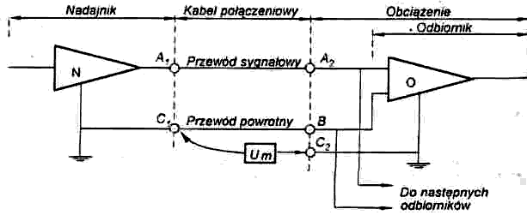
Rys.5 Podstawowy schemat obwodu interfejsu RS-423A.

Dla każdego kierunku transmisji wymagany jest przynajmniej jeden niezależny przewód powrotny. Zaleca się stosowanie oddzielnych przewodów powrotnych dla każdego obwodu (rys.6).

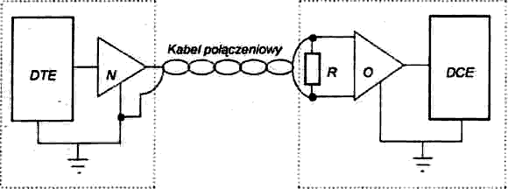
Rys.6 Wykorzystanie pary skręcanych przewodów w interfejsie RS-423A.

Zasięg transmisji sygnałów po magistrali RS-423A zależy wyraźnie od szybkości transmisji. Przy szybkości 3 kbit/s wynosi on maksymalnie 1200 metrów, a przy 100 kbit/s spada do 30 metrów.
Istotną cechą omawianego standardu jest możliwość dołączania do nadajnika aż 10 odbiorników. Nadajniki i odbiorniki muszą spełniać wiele szczegółowych wymagań. Najistotniejsze z nich dotyczą poziomów napięcia wyjściowego nadajnika linii: przy nie obciążonym wyjściu napięcie wyjściowe U_{O} powinno się mieścić w zakresie od ±4 V do ±6 V; natomiast przy obciążeniu 450Ω powinno być nie mniejsze niż 0,9 U_{O}. Sygnał wyjściowy musi być monotoniczny w przedziale od 0,1 do 0,9 wartości międzyszczytowej sygnału. W celu zmniejszenia przesłuchów wprowadzono też ograniczenie szybkości zmian napięcia wyjściowego; szybkość ta nie powinna przekraczać 15 V/μs podczas narastania i opadania sygnału. Odbiorniki linii powinny pracować poprawnie przy różnicowym napięciu wyjściowym w zakresie od 200 mV (napięcie progowe) do 6 V, przy obecności napięcia wspólnego w granicach od -7V do 7V. Maksymalna wartość napięcia różnicowego nie powodująca zniszczenia układu wynosi 12 V. Ponadto zaleca się, aby przewód masy sygnałowej był uziemiony tylko przy nadajniku.

2.7.2. Interfejs RS-422A.

Standard RS-422A określa symetryczny, zrównoważony obwód transmisyjny składający się z różnicowego nadajnika, zrównoważonego toru przesyłowego oraz odbiornika o różnicowym obwodzie wejściowym. Zrównoważenie obwodu transmisyjnego oznacza, że obydwa przewody oraz dołączone do nich obwody nadajnika i odbiornika mają taką samą impedancję w odniesieniu do masy, jak i do innych przewodów. Przykładowy obwód transmisyjny zgodny ze standardem RS-422A przedstawiono na rys.7

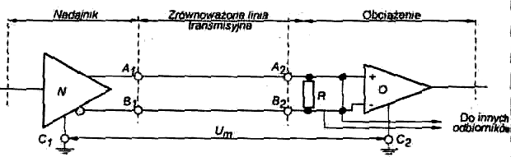
Rys.7 Przykład zrównoważonego toru transmisyjnego zgodnego z RS-422A:
A₁, B₁ - interfejs nadajnik - linia transmisyjna;
A₂ , B₂ - interfejs linia transmisyjna - obciążenie;
C₁ - masa nadajnika; C₂ - masa obciążenia;
R - rezystor dopasowujący.

Prędkość transmisji w standardzie RS-422A wynosi od 100 kbit do 10 Mbit. Wartości te powiązane są z zależnościami między szybkością zmian sygnału wyjściowego a czasem trwania bitu. Czas narastania lub opadania napięcia wyjściowego, liczony miedzy 0,1 i 0,9 wartości międzyszczytowej, nie może przekraczać 10% czasu trwania bitu lub 20 ns (w zależności od tego, która z tych wartości będzie większa).
Nadajniki linii interfejsu RS-422A mają różnicowy obwód wyjściowy zapewniający napięcie w zakresie od 2 V do 6 V. Parametry odbiorników linii są podobne jak dla interfejsu RS-423A. Jednym z typowych zastosowali interfejsu RS-422A jest transmisja danych z komputera do odległych stacji.

2.7.3. Interfejs RS-485.
Standard RS-485 określono w 1983 roku. Jest on rozszerzeniem standardu RS-422A. Rozszerzenie to dotyczy głównie dopuszczenia możliwości dołączania wielu nadajników do jednej linii transmisyjnej oraz zwiększenia liczby odbiorników. Obwód transmisyjny w standardzie RS-485 jest symetryczny i zrównoważony (podobnie, jak w RS-422A). Przykład takiego obwodu przedstawiono na rys.8
Dopasowanie toru transmisyjnego stanowią rezystory R umieszczone na początku i końcu linii. Możliwe jest również dopasowanie odniesione do masy, pod warunkiem nieprzekroczenia dopuszczalnego obciążenia nadajnika. Dopasowanie takie polega na podziale rezystorów dopasowujących na dwie części, równe R/2, których wspólny koniec połączony jest z masą.
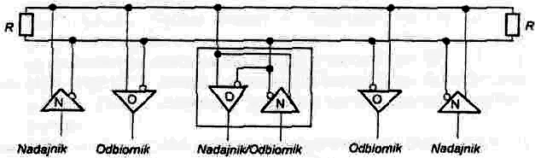
Rys.8 Cyfrowy interfejs zgodny z RS-485.
W standardzie RS-485 każdy nadajnik powinien zapewnić różnicowe napięcie wyjściowe w przedziałach od -1,5 V do 5 V, przy napięciu wspólnym w zakresie od -7 V do 12 V. Nadajniki muszą być trójstanowe, ponieważ w danym przedziale czasu może nadawać tylko jeden z nich, a pozostałe muszą być wyłączone (w stanie wysokiej impedancji). Jeden nadajnik może sterować do 32 jednostkowych obciążeń oraz zastępczą rezystancją dopasowującą R = 60 Ω lub większą. Jednostkowym obciążeniem (ang. unit load) jest obwód, który wprowadza obciążenie do l mA przy napięciu wspólnym o wartości 12 V (dotyczy najgorszego przypadku). Obciążenia mogą składać się z nadajników i/lub odbiorników, ale nie z rezystorów dopasowujących, które wprowadzałyby dodatkowe obciążenie wobec dozwolonych 60 Ω. Znając jednostkowe obciążenie wnoszone przez konkretne układy nadajników i odbiorników można określić maksymalną liczbę stacji, które mogą ze sobą współpracować przez jedno łącze. Na przykład, jeśli wyjściowy prąd upływu nadajnika wynosi maksymalnie 0,1 mA, a prąd wejściowy odbiornika - maksymalnie 0,6 mA, czyli para nadajnik-odbiornik obciąża linię maksymalnie 0,7 mA, to do linii transmisyjnej można podłączyć 45 stacji nadawczo-odbiorczych.
Podstawowe parametry odbiorników są następujące: duża rezystancja wejściowa (minimum 12 kΩ), zakres napięcia wspólnego na wejściu odbiornika -7V do 12V, czułość wejścia różnicowego 200 mV w całym zakresie napięcia wspólnego.

2.8. Zniekształcenia sygnałów w torze przesyłania.

Sygnał przesyłany w torze złożonym z nadajnika, linii przesyłowej i odbiornika ulega zniekształceniom. Przyczynami tych zniekształceń są: niedopasowanie linii, przesłuchy sygnałów z linii sąsiednich, niejednorodność linii, tłumienność sygnałów, parametry dynamiczne nadajników, odbiorników itd.

2.8.1. Zniekształcenia wynikające z niedopasowania linii.
Odbicia powstające w niedopasowanych liniach przesyłowych powodują zniekształcenia zboczy przesyłanych przebiegów, co zmniejsza margines dopuszczalnych zakłóceń i wprowadza dodatkowe opóźnienia, a w przypadku krótkich impulsów (o czasie trwania porównywalnym z czasem propagacji linii) – zniekształcenia lub stłumienia impulsu. Powyższych problemów można uniknąć dopasowując linie, bądź też odpowiednio dobierając czasy narastania i opadania przesyłanych sygnałów. Dopuszczalną długość linii niedopasowanej, współpracującej z nadajnikiem i odbiornikiem można określić, analizując amplitudę oscylacji.

2.8.2. Zniekształcenia wynikające z przesłuchów.
W przypadku, gdy kilka linii przesyłowych znajduje się blisko siebie (np. sąsiednie ścieżki obwodu drukowanego, sąsiednie linie w kablu) przesyłane w nich sygnały wzajemnie się zakłócają przez sprzężenia pojemnościowe i indukcyjne. W zależności od częstotliwości przesyłanych sygnałów można przyjąć model skupionego lub rozłożonego sprzężenia między liniami.

2.8.3. Zniekształcenia wprowadzane przez nadajniki i odbiorniki.
Sygnały generowane w liniach przesyłowych przez dość wolne nadajniki charakteryzują się dużymi czasami narastania i opadania. Stąd też sygnały pojawiające się na wyjściu odbiornika mogą być dodatkowo opóźnione.
Zniekształcenie szerokości impulsu wynika z nieliniowego (w pewnym przybliżeniu wykładniczego) narastania i opadania sygnału oraz określonego poziomu progu przełączania (V_{T}) odbiornika. Ilustrują to przebiegi na rys.9 (przy założeniu zerowych czasów narastania i opadania sygnałów na wyjściu odbiornika). Ponadto pojemności wejściowe odbiorników mogą powodować powstawanie oscylacji w linii.
Rys.9 Zniekształcenia szerokości impulsów w torze przesyłania:
- przebieg na wejściu nadajnika;
- przebieg w linii;
- przebieg na wyjściu odbiornika

2.9. Pytania kontrolne.
- Co nazywamy interfejsem?
- Omów podstawowe funkcje interfejsu
- Omów właściwości interfejsu RS-232C
- Wymień rejestry sterownika interfejsu szeregowego
- Porównaj interfejsy: RS-423A, RS-422A, RS-485 z interfejsem RS-232C.
- Określ podstawowe różnice w sposobie transmisji równoległej i szeregowej.
- Wymień i omów rodzaje zniekształceń w torze przesyłania

3. Opis stanowiska laboratoryjnego.

Stanowisko zostało tak skonstruowane aby cała obsługa odbywała się za pomocą odpowiednio oprogramowanego komputera. Zwalnia to użytkownika z jakiekolwiek ingerencji w część sprzętową pracy podczas wykonywania badania. Jedynie przed przystąpieniem do wykonywania ćwiczenia należy symulator linii podłączyć do sieci zasilającej i komputera. Symulator został wyposażony w zestaw kontrolnych diod które pełnia rolę jedynie dodatkowej informacji o rodzaju połączenia, tzn. Odległości na jaką obywa się transmisja i rodzaju transmisji (RS-232C lub TTL)

3.1. Wygląd symulatora linii płyta przednia.

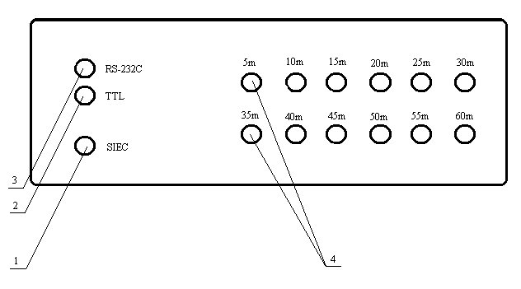
Rys.10 Płyta czołowa części sprzętowej.
1. Sieć zasilająca
2. Sygnalizacja standardu przesyłu danych „RS-232”
3. Sygnalizacja standardu przesyłu danych „TTL”
4. Zespół diod sygnalizujących długość symulowanej linii

3.2 Wygląd symulatora linii płyta tylna.
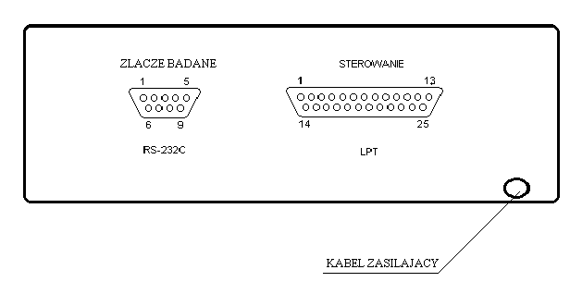
Rys.11 Płyta tylna części sprzętowej

4. Okno programu i jego funkcje.

4.1. Okno informacyjne.
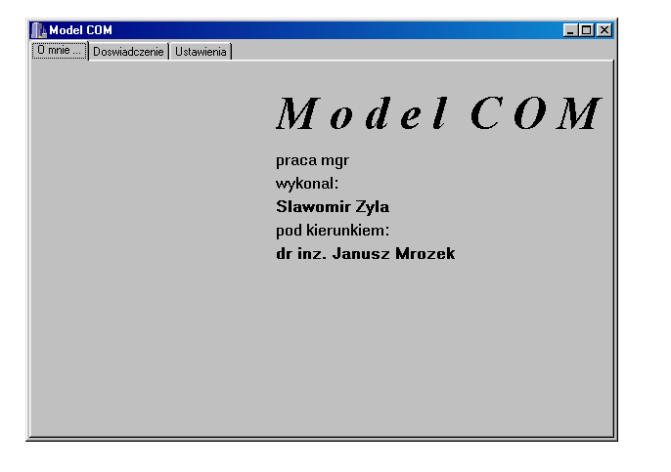

4.2. Okno do wyboru portu komunikacyjnego.
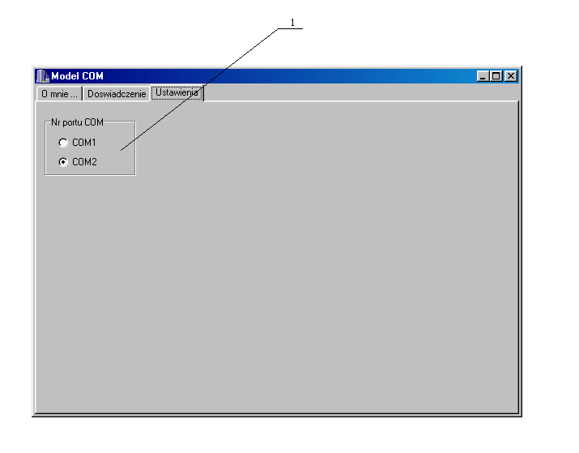
1.Pole wyboru rodzaju transmisji

4.3. Główne okno programu.

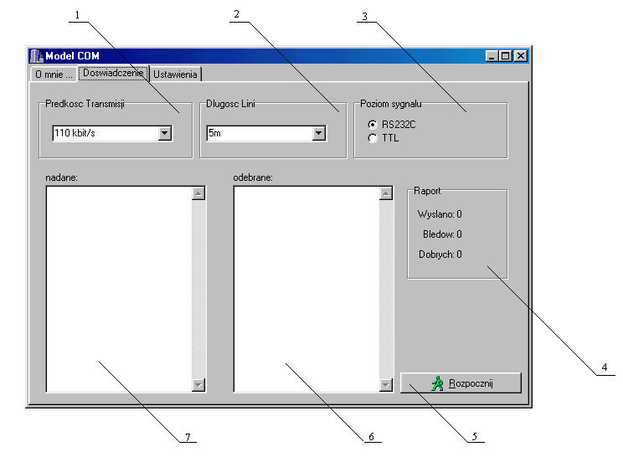
1.Ustalanie prędkości transmisji
2.Ustalanie długości linii transmisyjnej
3.Okno wyboru rodzaju transmisji
4.Okno raportu
5.Przycisk rozpoczęcia i końca transmisji
6.Znaki odbierane przez komputer
7.Znaki wysyłane przez komputer

5. Przebieg ćwiczenia laboratoryjnego.

- Podłączyć symulator linii do komputera i sieci zasilającej
- Uruchomić program do obsługi symulatora
- Ustaw szybkość transmisji na xxx , długość przewodu na 5m i rodzaj transmisji na RS-232C.
- Wykonaj badanie dla określonej przez prowadzącego ilości znaków
- Zanotuj w tabeli czy transmisja przebiegła poprawnie, czy wystąpiły błędy dla ustawionych wielkości: długości linii, szybkości transmisji i ilości wysłanych znaków. Wykonaj pomiary dla wszystkich możliwych kombinacji: długości linii transmisyjnej z szybkością transmisji danych.
Szybkość tarnsmisji | DŁUGOŚĆ LINII TRANSMISYJNEJ
Szybkość tarnsmisji | 5m | 10m | [...] | 60m
110 kbit/s
300 kbit/s
600 kbit/s
1200 kbit/s
2400 kbit/s
4800 kbit/s
9600 kbit/s
14400 kbit/s
19200 kbit/s
38400 kbit/s
56000 kbit/s
115200 kbit/s

6) Powtórz pomiary dla standardu TTL
7) Napisz wnioski wynikające z przeprowadzonych pomiarów.

6. Spis literatury.

- Daniluk A. „RS 232C praktyczne programowanie” Helion, Gliwice 2001
- Dudek Z.T. Sosnowski J. „Organizacja przesyłania informacji w systemach cyfrowych” PWN, Warszawa 1981
- Gibbs M. „Sieci komputerowe biblia użytkownika” Read Me Warszawa 1994
- Praca zbiorowa pod kierunkiem Baran Z. „Podstawy transmisji danych” Wydawnictwo Komunikacji i Łączności Warszawa 1982
5. Mielczarek W. „Szeregowe interfejsy cyfrowe.” Helion
Gliwice 1993

